МБОУ «Сергиево посадская гимназия имени И.Б. Ольбинского"

Самостоятельная творческая работа

Климов Кирилл
7 класс

Реферат с элементами исследования

«История возникновения профессий и их развитие»

Руководитель
психолог
О.Г. Филимонова

Сергиев Посад
2014 год

ОГЛАВЛЕНИЕ

Введение 3
Что такое профессия? 5
Что мы знаем о профессии? 5
Мысли великий людей: 7
История профессии 8
Доисторические времена 8
Древний мир 9
Средневековье 11
ПРОФЕССИИ СРЕДНЕВЕКОВЬЯ 11
Индустриальная эпоха 12
Почему исчезают и появляются профессии? 13
Профессии, которые пропали 14
Основы выбора профессии 15
Заключение 16

Введение
Я выбрал эту тему «История возникновения профессий и их развитие», потому что она мне интересна. Эта тема очень актуальна в современном мире. Ведь никто из моих сверстников не знает, что такое профессия как её правильно выбрать, на какие критерии стоит обратить внимание. Как появились первые профессии? И почему некоторые из них пропали?
Не для кого не секрет, что когда-нибудь нам всем придется выбрать свою профессию, которой мы посвятим всю свою жизнь, но как её выбрать, если мы даже незнаем, что это такое? Мне бы хотелось изучить эту тему поглубже, чтобы помочь человеку определиться с выбором своей дороги в жизни. В мире есть сотни профессий: учитель, инженер, адвокат, юрист, журналист и т.д., и с каждым годом их становится всё больше и большее. А некоторые из профессий уже давно забыты современным обществом! Так почему они появляются, и зачем исчезают? Из-за того что выходят из моды? Тогда как угнаться за этой модой и есть ли вообще смысл гоняться за ней? В работе будут затронуты следующие вопросы:
- Что включает в себя понятие «профессия»?
- Как они возникли и какой путь развития прошли?
- Какие сегодня бывают профессии?
- Какие из профессий считаются популярными?
- Зачем человеку профессия? Что значит для человека профессия?
- Какие основные критерии служат для выбора профессий?
- Как знания об истории возникновения профессии и пути их развития помогут определиться с выбором?
Ответы на эти вопросы очень важны для моих сверстников и для меня тоже. Что заставляет нас найти свою дорогу и что движет нас к ней? Учителя говорят, что главное – любить и разбираться в работе, мама говорит, что самое главное, чтобы она нравилась мне, а папа – чтоб за неё много платили! Выбор профессии, наверное, определяют способности и интересы. А ещё бывают профессиональные династии, когда профессия (ремесло) передаётся из поколения в поколение. Только вместе с развитием цивилизации эти профессии видоизменяются.
Для меня основной вопрос моей самостоятельной творческой работы это “Что такое профессия и как она меняется со временем?”
Цель моей работы: изучить историю возникновения и развития профессий, чтобы расширить представления моих сверстников о мире профессий и тем самым помочь выбрать свою профессию.
Для этого мне придется провести глубокое исследование в области истории, обществознания, психологии и философии. Возможно, нам придется изучить работы философов, психологов, обществоведов, публицистов, чтобы узнать, что об этом думали величайшие умы человечества, а так же окунуться в историю, для того чтобы понять, когда зародилась первая профессия, которая и стала «мамой» всех последующих. Вероятно, нам поможет социологический опрос, ведь знание мнения общества позволит приблизить теорию к реальности.
В конце работы я бы хотел понять, почему появляются новые и новые профессии и куда пропадают старые, также я хотел бы открыть некую закономерность в развитии профессий, чтобы можно было бы прогнозировать их развитие в дальнейшем.

Что такое профессия?

Для начала рассмотрим значение понятия «профессия». Одно слово может обозначать разные понятия. Давайте составим «универсальное» определение слова «профессия». Для этого нам надо взять все, что мы знаем о самой профессии и из этого уже строить само определение.
  - Что мы знаем о профессии?
- Профессию выбирают на всю жизнь
- Она выражает все нравственные и моральные предпочтения человека
- Профессию выбирают для достижения определённого статуса в обществе
- Её выбор связан с умственными и физическими способностями человека
- Профессия обеспечивает человеку материальный доход
- Профессия удовлетворяет его духовные потребности, как, например общение.

Определения слова профессия из других источников:
Профессия – род трудовой деятельности человека, предмет его постоянных занятий, а также свидетельство наличия у него знаний и умений, опыта, позволяющих квалифицированно выполнять определенный вид работ.
Под термином "профессия" понимается род трудовой деятельности, требующий определенной подготовки и являющийся обычно источником материального обеспечения существования человека. Профессия также характеризуется как система знаний, умений и навыков, присущая определенному человеку (http://www.gumer.info/bibliotek_Buks).
Профессия (лат. professio — официально указанное занятие, специальность, от profiteer — объявляю своим делом), род трудовой деятельности (занятий) человека, владеющего комплексом специальных теоретических знаний и практических навыков, приобретённых в результате специальной подготовки, опыта работы. Профессиональная деятельность обычно является основным источником дохода.
Профессия - род занятий, вид трудовой деятельности, требующий определенной подготовки, наличия необходимых знаний, умений, навыков, приобретаемых в результате специального обучения или на практике.
Профессия – устойчивый и относительно широкий вид трудовой деятельности, являющийся источником дохода, предусматривающий определенную совокупность теоретических знаний, практического опыта и трудовых навыков и определяемый разделением труда, а также его функциональным содержанием.
Профессия — ограниченная сфера трудовой деятельности, требующая специальной подготовки.
Профессия — общность людей, занимающихся близкими проблемами, ведущих схожий образ жизни.
Профессия — деятельность и область проявления личности, оказывающая на нее трансформирующее влияние.
Профессия — исторически развивающаяся система, меняющаяся в зависимости от культурно-исторического контекста.
Профессия — реальность, творчески формируемая самим человеком.
Итак, получаем в целом:
Профессия – род деятельности, который человек выбирает на основе своих способностей и мировоззрения, необходимый для удовлетворения его материальных и духовных потребностей.

  - Мысли великих людей:
«Как хорошо когда у человека есть возможность выбрать себе профессию не по необходимости, а сообразуясь с душевными склонностями»
Апшерони А.
«Нельзя стать узким специалистом, не став, в строгом смысле, болваном»
«Всякая профессия есть заговор против непосвященного»
Шоу Б.
Вот лучший совет, который можно дать юношеству: Найди что-нибудь, что тебе нравится делать, а потом найди кого-нибудь, кто будет тебе за это платит»
Кэтрин Уайтхорн
«Мы не учимся быть артистами, художниками или писателями — мы учимся быть»
Маккартни П.
«Если профессия становится образом жизни, то ремесло превращается в искусство»
Шевелев И.
«Своим делом человек должен заниматься так, словно помощи ему искать негде»
Галифакс Д.
В том, что касается будущего, я повторяю одно: за что бы вы ни взялись, главное — будьте преданны своему делу до конца. Не обязательно достигать какого-то звездного успеха, но быть честным перед самим собой в выбранной профессии — обязательно»
Де Ниро Р.
«Двух вещей очень трудно избежать: тупоумия — если замкнуться в своей специальности, и неосновательности — если выйти из неё»
Гете И.

История профессии

  - Доисторические времена
Из курса истории нам известно, что ещё до образования городов и государств, вся деятельность человека разделялась на собирательство и охоту (присваивающее хозяйство).
Сами по себе эти рода деятельности мы не можем назвать полноценными профессиями, но именно они стали «прародителями» современных профессий. Стоит заметить, что собирательством занимались исключительно женщины, а охотой - мужчины.
Нам также известно, что в те времена люди кочевали в места с более благоприятным климатом. Именно тогда они поняли, что намного выгодней и безопасней разводить свой скот и выращивать свой урожай. Это была вторая ступень развития, а именно переход от присваивающего хозяйства к производящему хозяйству, но при этом присваивающее хозяйство оставалось.
Стоит заметить, что в те времена начинало зарождаться первое мировоззрение (религия) человека. Оно также повлияло на развитие профессии. Например, люди начали рисовать на скалах пещер, чтобы принести удачу и задобрить духов.
Спустя время люди начали понимать, что если делать наконечники копий острее и из металла, то добычу будет легче убить ; что пить из сосуда намного удобней ; что жареное мясо вкуснее и безопаснее; что жить под крышей теплее и удобнее и т.д. Это и можно считать началом образования профессий. Люди начали понимать, что намного удобнее, если каждый человек будет выполнять определённую работу, к тому же он будет усовершенствовать свои навыки. Так появились люди, которые добывали глину или металл; люди, которые строили укрытия от дождя; люди, которые разделывали мясо и жарили его; люди, которые делали оружия и т.д. Это называется разделение труда.
Стоит заметить что именно в это время начали появляться первые города. Появилось разделение труда, что привело к появлению определенных специальностей, ремесел и промыслов. А это значит, что развитие общества и развитие профессии взаимосвязаны.
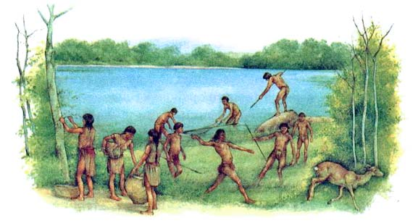

  - Древний мир
С рождением новой эпохи профессии продолжали развиваться. Но из-за чего? Возможно, это происходило из-за того, что многие поселения и города, сложившиеся ранее, стали превращаться в первые государства. Так, например, начинали складываться первые вооруженные силы. Люди стали понимать, что для того, чтобы выиграть в битве, нужно продумывать стратегию боя. Так появлялись первые стратеги и военные.
Стоит отметить, что именно в эпоху Древнего мира у людей начинает складываться единое мнение о Мироздании. Это послужило причиной возникновения разных видов искусств: театра, музыки, танцев. Люди начинают складывать первые алфавиты. Появляются первые библиотеки и соответственно появились люди, которые их пишут (писцы). Например, если бы не древнегреческий историк Геродот, мы бы знали намного меньше об истории тех лет. В эту эпоху так же развивается наука. Всему миру известны «мудрецы» того времени: Аристотель, Пифагор, Архимед и многие другие. Люди начинают изучать такие науки, как геометрия, астрономия, архитектура.
ПРОФЕССИИ ДРЕВНЕГО МИРА:
Ремесленник Рабовладелец
Архитектор Винодел
Парикмахер Косметолог
Строитель Астроном
Атлет Актер

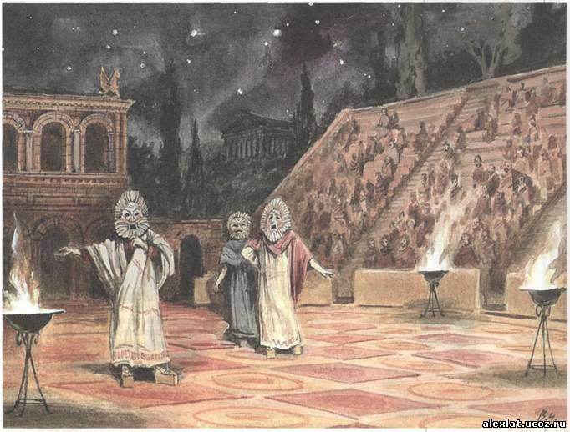

  - Средневековье

Развитие профессии в средневековье практически ничем не отличалось от этого процесса в истории древнего мира. Все уже сложившиеся профессии стали развиваться и усовершенствоваться. Но стоит заметить, что именно в эту эпоху были сделаны величайшие открытия человечества. Например, появились бумага, порох, печатный станок, очки, часы, телеграф. Появлялись первые механические машины. Были сделаны многие географические открытия. Именно из-за этого в эпохе Средневековья и Нового Времени появились профессии мореплавателя и исследователя. Это происходило из-за того, что людям было интересно, что происходило вокруг них, в каком мире они живут.
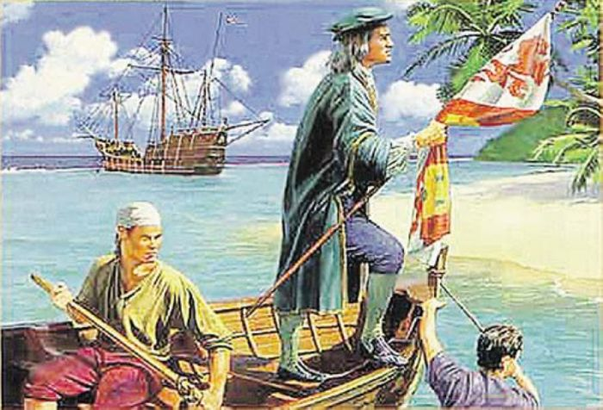

  - ПРОФЕССИИ СРЕДНЕВЕКОВЬЯ

Конструктор оружия
Изобретатель
Механик
Изготовитель станков и механизмов
Инженер
Швея
Плотник
Врач
Алхимик
Мореплаватель
Биолог

  - Индустриальная эпоха
Индустриальная эпоха стала пиком развития профессий. Но почему?
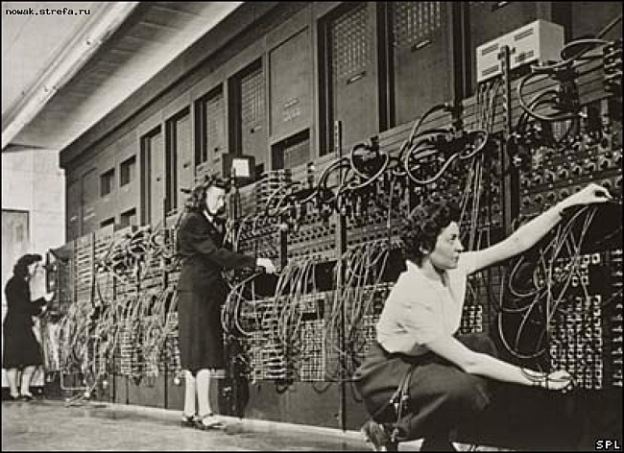
Это произошло из-за того, что нужны были люди, которые бы умели управлять и ухаживать за машинами. Появляются такие работы, как рабочие на фабрике, машинисты, чистильщики часов и механизмов. Стала востребованной такая профессия, как «изобретатель». Именно из-за огромных усилий Марка Фарадея, Дмитрия Лаченова, Джософа Томсона и многих других появилось электричество. А уже потом– механические и электрические машины, компьютеры, телефоны, микрофоны, кинопроекторы, диктофоны, динамики. Все это повлияло на возникновение огромной череды разнообразных профессий. В этот период развитие профессий «переходит на другой уровень». Людям нужна специальная рабочая сила для создания, ухода, использования какого либо вида техники. Некоторые профессии начинают исчезать из-за того, что намного выгодней стало использовать механизмы, чем ручной труд. Этот же фактор привёл к необходимости возрастания уровня образования в мире. Ведь для использования и умения пользоваться машинами и другими технологиями сначала нужно было научиться этому.

Инженер-конструктор
Специалист в области электроники
Строитель
Архитектор
Механик
Радиотехник
Транспортные профессии (автомобильный, железнодорожный, морской и воздушный транспорт)
Химик
Астроном
Геолог
Географ
Агроном
Ветеринар

Почему исчезают и появляются профессии?
Для того, чтобы установить закономерности развития профессий в истории и ответить на вопрос о том, почему появляются новые профессии и исчезают старые, я обратился к систематизации профессий с помощью таблицы. Для её построения обратимся к известной в психологии классификации Е.А.Климова:
Человек – живая природа
Человек – техника и неживая природа
Человек – человек
Человек – знаковая система
Человек – художественный мир
На основе данной классификации составим таблицу соотношения времени и класса профессий и в каждой из колонок приведем по нескольку примеров (Приложение 1). Конечно, данную таблицу можно достраивать и дополнять. Заметно, что от столбика к столбику количество профессий добавляется. Бесконечно много можно говорить о новых профессиях в индустриальной эпохе, но стоит заметить, что теперь многие профессии прошлого стали исчезать. Интересно, почему?
Продолжим наш анализ. Можно сказать, что существуют основные линии развития цивилизации, всегда были, есть и будут профессии для поддержания жизни, так как человеку нужно поддерживать здоровье, питаться, где-то жить, обустраивать быт: медицина, пищевая промышленность, архитектура, производство товаров широкого потребления.
Всегда востребованы будут профессии сферы обслуживания: гостиничный бизнес, ресторанное дело, туризм.
Всегда будут профессии, которые развивают и транслируют культуру от поколения к поколению: наука, педагогика, актёрское мастерство, искусство, журналистика.
Будет развиваться системы связи между людьми и транспортная система. Добавятся профессии, покоряющие пространство и время.
Всегда будут профессии по обеспечению безопасности: военные профессии и правосудие.
Были, есть и будут экономические профессии, изучение закономерностей, планирование и прогнозирование развития общества.

Итак, можно подвести некоторые итоги. Профессии существуют до тех пор, пока:
- в обществе существует потребность в них (востребованность профессии, спрос, наличие клиентов, использование результатов труда);
- существует интерес людей и желание выполнять определённого рода деятельность;
- их не заменят другие профессии, основанные на технических инновациях, техническом прогрессе цивилизации
- они способны вносить культурный и нравственный вклад в развитие цивилизации.

Профессии, которые пропали

Из-за развития различных профессий, некоторые из них пропадали, например:
Чёботарь – сапожник, делающий чеботы.
Палач – человек, вершивший казнь над человеком.
Свечник – человек, отвечавший за освещение улиц в городе.
Горновой – специалист по выплавке чугуна
Машинистка (печатка) – человек, пишущий на печатной машинке.
Чертежник – человек, копирующий чертеж.
Балагол – выполнял роль грузового такси
Бакенщик – зажигал фонари в городе (как и свечник)
Офеня - странствующий торговец иголками, серьгами, бумагой и прочими мелочами.
Ямщик-извозчик – человек, управлявший каретой и лошадьми.
Существуют также множество других, ранее востребованных, профессий, которые исчезли бесследно. Сейчас о них вспоминают с ностальгией. В основном многие профессии пропали из-за наступления Индустриальной эпохи.

Основы выбора профессии
Несомненно, заинтересованность людей в определенной профессии – это не маловажный фактор при определении профессионального пути в будущем. Но только ли интерес лежит в основе выбора профессии? Каждый человек при выборе профессии ставит для себя определенные задачи, и для того, чтобы принять решение, опирается на разного рода информацию. Какие факторы влияют на выбор профессии?
Основания для выбора профессии:
1. Интерес к профессии.
2. Способности к профессии.
3. Востребованность на трудовом рынке.
4. Возможность к карьерному росту.
5.Зарплата.

Заключение
Подведем итоги:
В моей работе мы рассмотрели «Историю профессии». В ней мы выяснили:
- Что такое профессия
- Зачем нужна профессия
- Какая профессия была прародителем других
- Историю профессии
- Критерии для выбора профессии
- Почему исчезают и зачем появляются новые профессии
Также мы составили таблицу соотношения времени и разновидностей профессии. Для меня это работа много значит. Мне было интересно искать материал по этому вопросу и изучать его. Эта работа дала мне:
1.Знание понятия профессии
2. Знание о возникновении профессии и её дальнейшем развитии.
3. Понимание того, на какие критерии надо опираться при выборе профессии.
4. Знание, как определять, какая работа востребована в современном мире.
Выполняя эту работу, я заметил следующую закономерность: развитие профессии зависит от потребностей человека. Если ему нужна еда, то профессия охотника и собирателя важна для людей. Если нужны красивые здания, то основными специальностями станут строитель и архитектор. А если нужно лететь в космос, то всему миру потребуются космонавты и инженеры. Для меня этот вывод стал важным для понимания того, как происходит развитие профессий в истории. Я очень рад, что все поставленные передо мной цели осуществились, и я также надеюсь, что проделанная работа поможет мне и моим сверстникам при выборе профессии в будущем.

Список использованной литературы:
- Википедия // http://ru.wikipedia.org
- Словари //slovari.yandex.ru
- Прикладные словари //onlinedics.ru
- Профориентация. Образовательный и карьерный маршрут // http://edu.glavsprav.ru/spb/prof/test/klimov/
НУЖНО ДОБАВИТЬ КНИГИ ПО ИСТОРИИ, ХОТЯ БЫ УЧЕБНИКИ. ИЛИ ОТКУДА БЫЛИ КАРТИНКИ. И ОТКУДА МЫСЛИ ВЕЛИКИХ ЛЮДЕЙ.

http://ru.wikipedia.org
slovari.yandex.ru
onlinedics.ru
onlinedics.ru
grandars.ru
Разделение труда - исторически сложившийся процесс обособления, видоизменения, закрепления отдельных видов трудовой деятельности, который протекает в общественных формах дифференциации и осуществления разнообразных видов трудовой деятельности. http://ru.wikipedia.org
Профориентация. Образовательный и карьерный маршрут // http://edu.glavsprav.ru/spb/prof/test/klimov/

